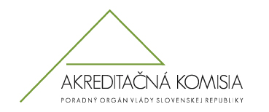

Zmena v opise študijného odboru 7.3.7. klinická farmácia
(č. žiadosti 307_13/AK)

Vyjadrenie stálej PS pre oblasť výskumu 18-1 Lekárske vedy, zubné lekárstvo a farmaceutické vedy

Pracovná skupina pre OV 18-1 súhlasí so zmenou opisu študijného odboru 7.3.7. klinická farmácia tak, ako bol predložený rektorom Univerzity Komenského v Bratislave, ktorý Akreditačnej komisii postúpilo na vyjadrenie Ministerstvo školstva, vedy, výskumu a športu dňa 20.9.2013 s nasledujúcimi pripomienkami:

- v návrhu je potrebné upraviť viaceré formálne náležitosti (pozri vyznačené zmeny v prílohe),
- v časti Vedecká časť (str. 4) navrhujme rozšíriť možnosti aktuálnych vedeckých problémov zo študijného odboru klinická farmácia, ktoré sú v predloženom návrhu na zmenu opisu študijného odboru vymedzené príliš úzko.

Hlasovanie :
Počet členov PS 18-1:17
Hlasovalo: 11
za: 10
proti: 0
zdržal sa: 1

Juraj Šteňo, v. r.
predseda PS pre OV 18-1

